雷达降水图

# 功能说明

【功能说明】

1. 爬取指定区域内雷达降水图
2. 根据图片的范围对下载数据进行配准
3. 根据用户意向保存指定时间的数据，并自动完成数据拼接

【图例】雷达降水图的图例（来源：小米天气图例）

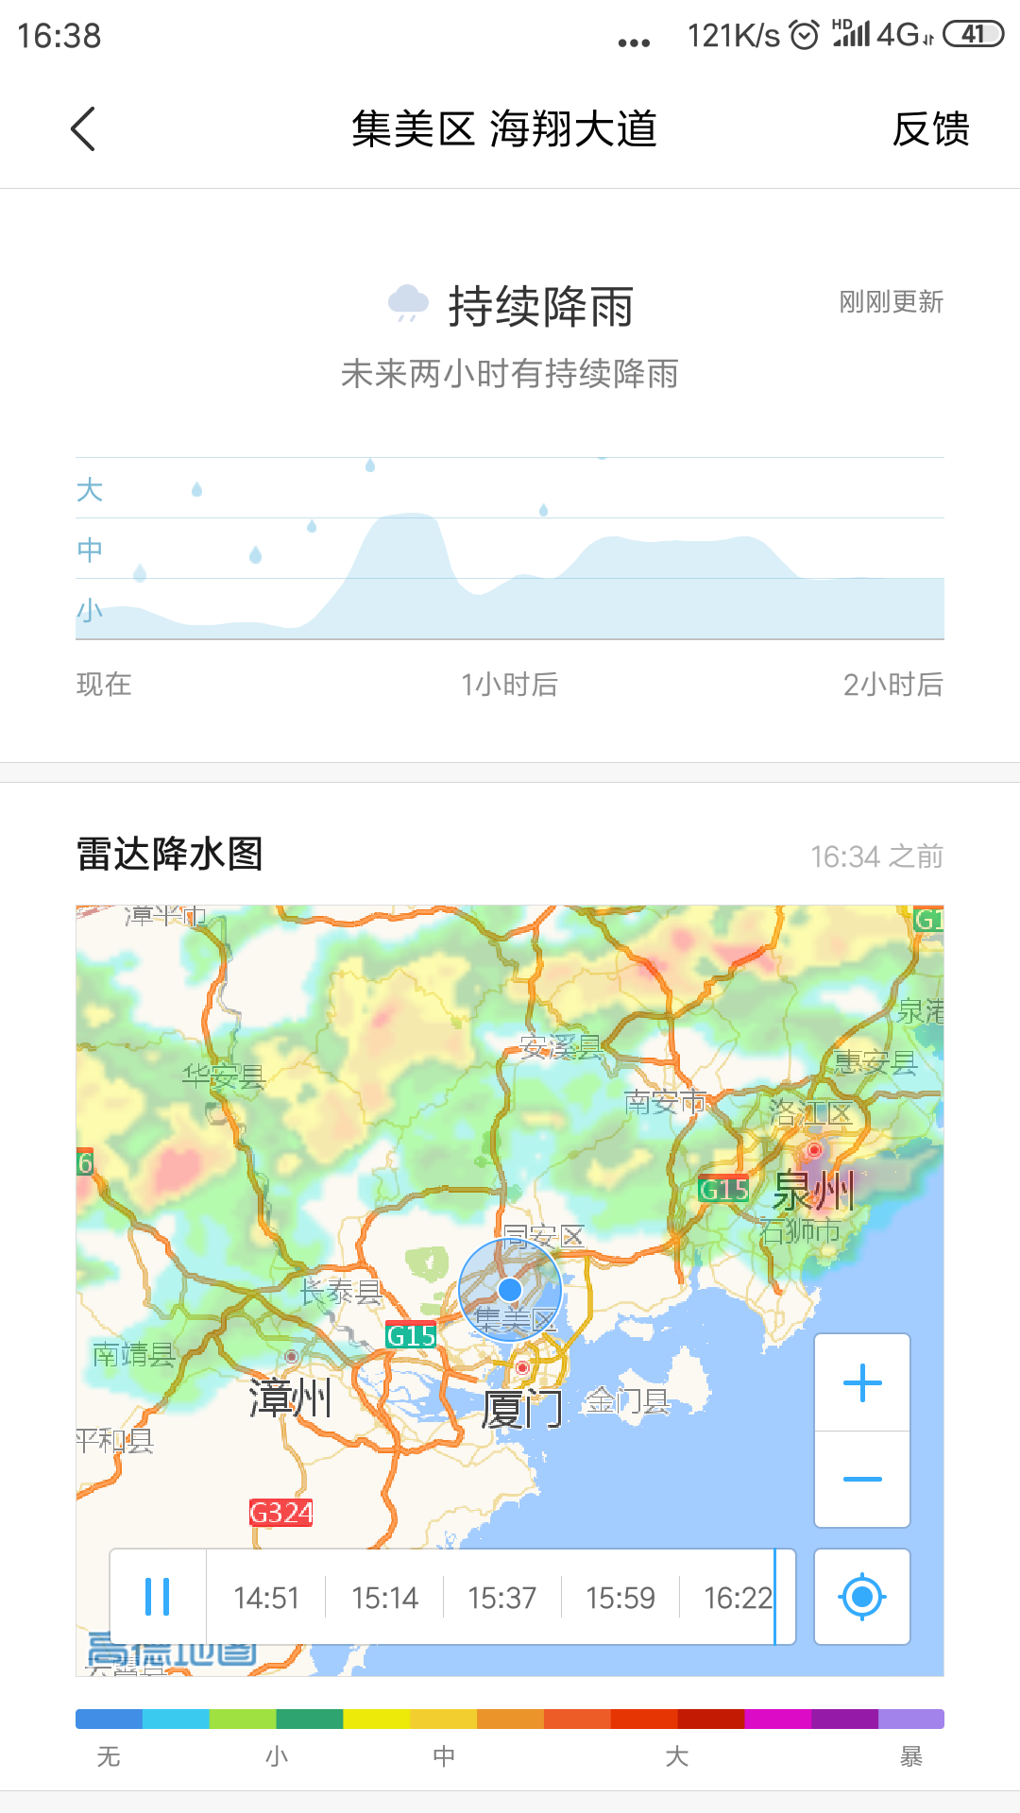

# 使用

【说明】暂时不支持多个爬取工程

【注意】该过程中，除非停止爬取，不能关闭弹出的cmd.exe窗口

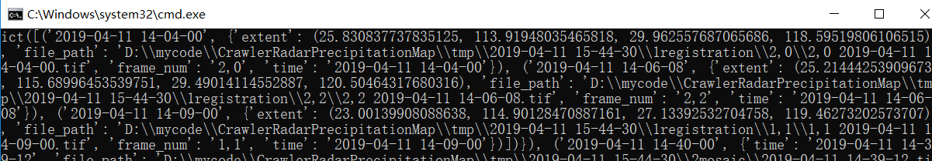

## 打开软件

1. 打开目录下start.bat文件
2. 等待加载网页

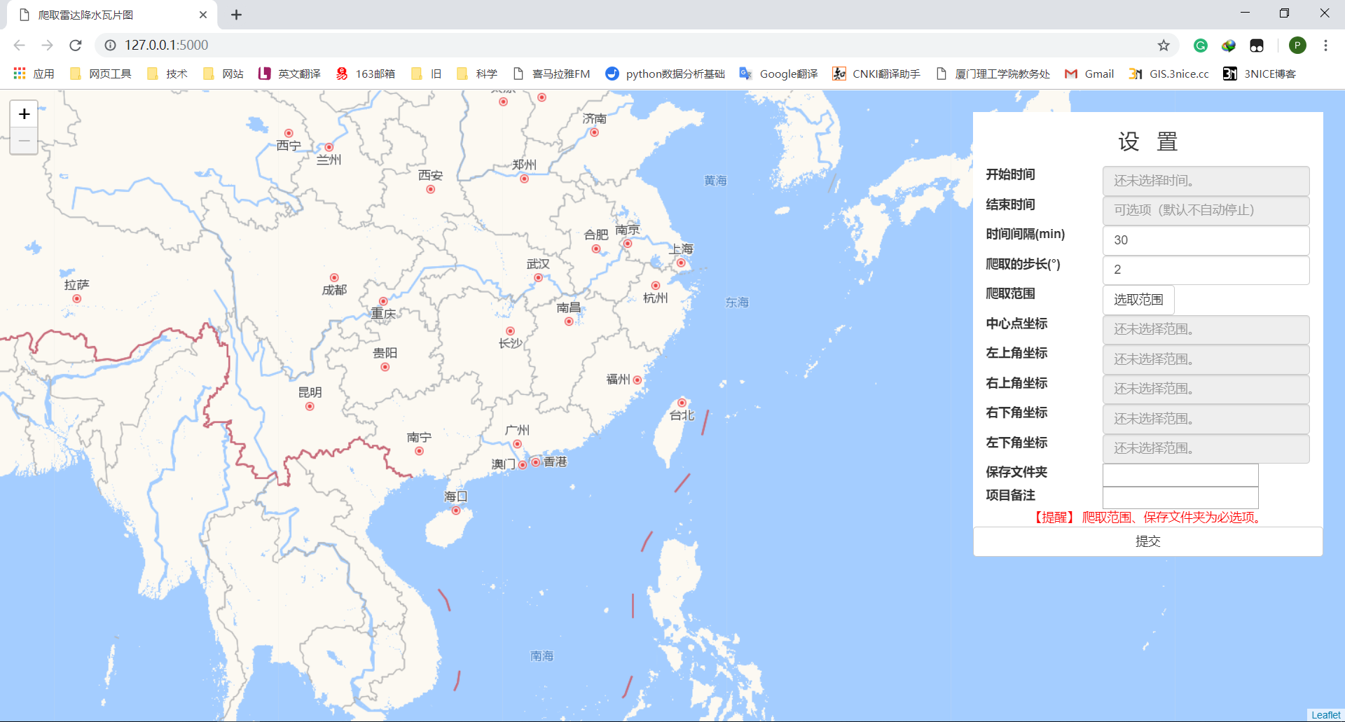

## 填写爬取信息

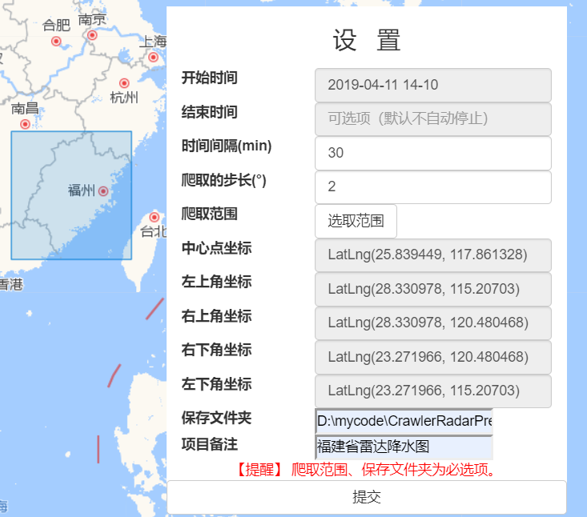

### 开始时间、时间间隔

【开始时间】降水图开始保存的时间

【时间间隔】降水图保存的时间间隔

【例如】如下设置，最终得到的降水图的时间为：

1. 2019/04/11 14:10
2. 2019/04/11 14:40
3. 2019/04/11 15:10
4. 以此类推





【特殊说明】

1. 当前时间为15:44



1. 最早可爬取的降水图为13:44左右（15:44前两个小时左右）
2. 建议可设置往前一个半小时

### 结束时间

【结束时间】爬虫结束的时间，可选项



### 爬取范围

【爬取范围】设置爬取范围，下一步会生成该位置上的所有图幅

### 爬取步长

【爬取步长】单位度，表示获取图幅时的步长，如下图请求点经纬度步长为2

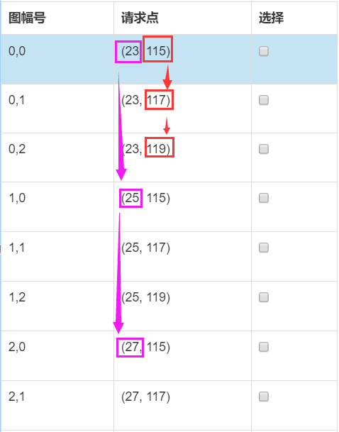

### 保存文件夹

【保存文件夹】该目录必须存在

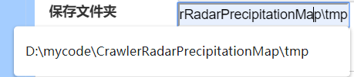

### 项目备注

【项目备注】可选项，用于对该项目做语言标识

## 选择图幅

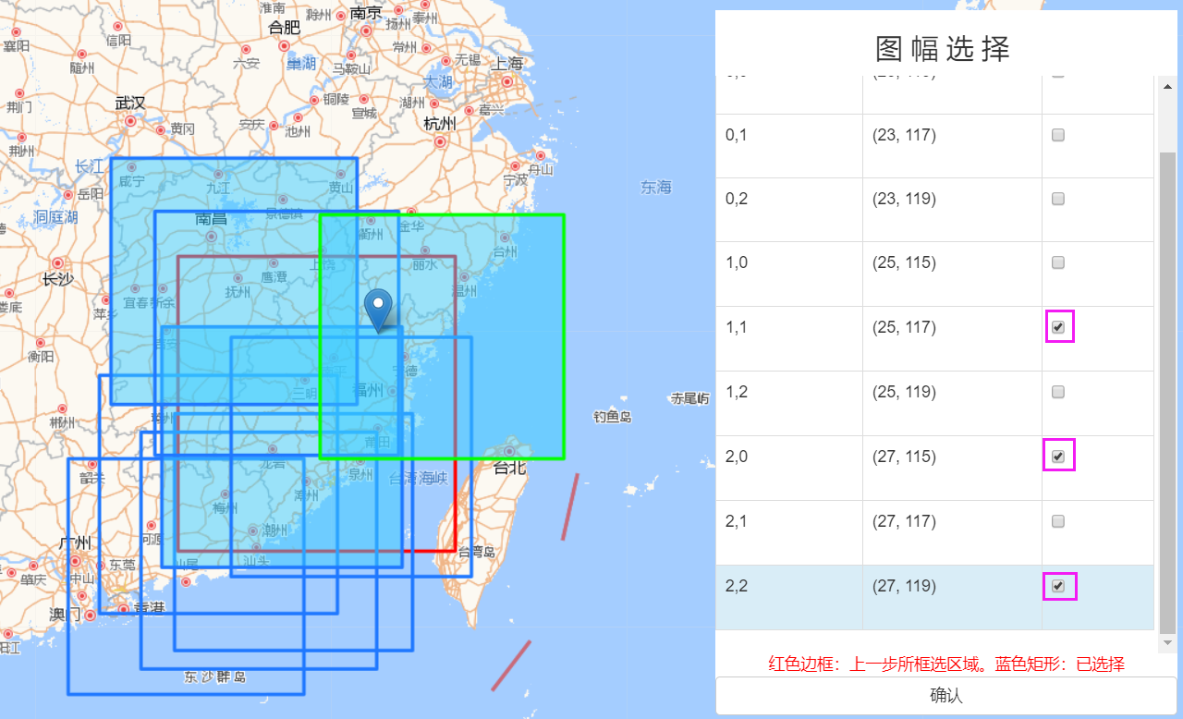

【图幅选择】点击右侧表格、地图可查看图幅信息，根据研究区选择图幅

1. 红色边框为填写“爬取信息”时，框选的区域
2. 蓝色边框为图幅资源
3. 蓝色面状代表以选择（右侧选择框也可查看）
4. 点表示该图幅的请求点：可点击表格中的“请求点”查看

【例如】如上图，选择了3个图幅，点击确认进入下一步

## 爬取确认

【爬取确认】该页面显示所设置的参数、文件夹路径，方便用户查看。点击“开始爬取”，进入下一步

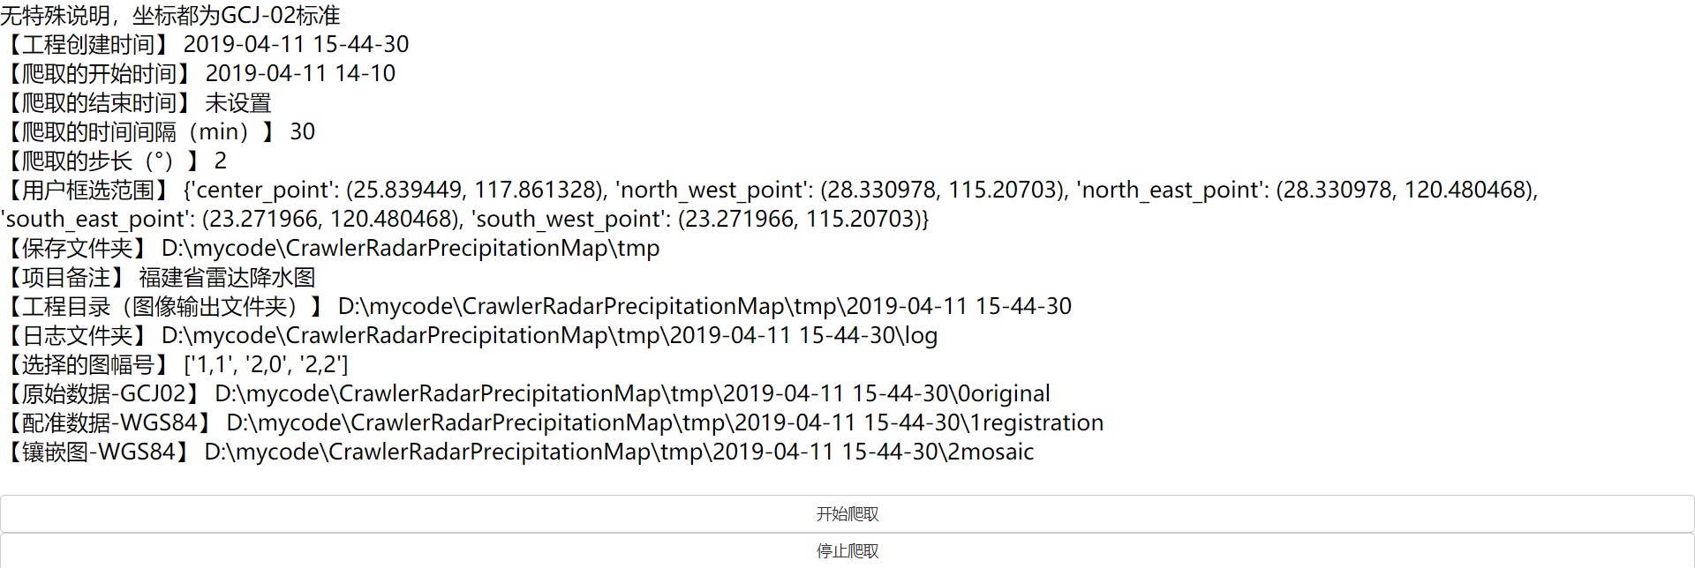

## 停止爬取

【方法一】关闭cmd窗口（建议）

[注意] 必须在窗口没有新的信息时，才能关闭。此时程序没有在处理（爬取、下载、配准、拼接）

【方法二】第三个网页中网页中的“停止爬取”按钮（如上图）

【方法三】第一个网页中设置“停止时间”

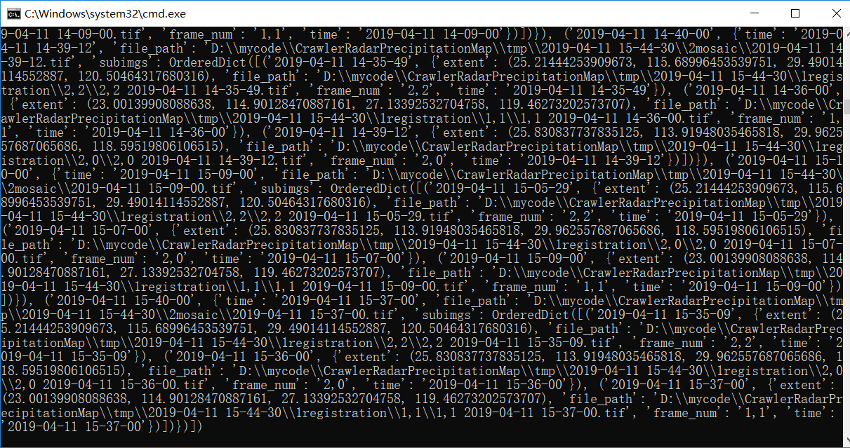

# 工程文件介绍

## 保存文件夹

此为第一步设置的“保存文件夹”，用于保存爬取工程

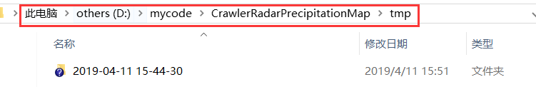

## 工程目录（图像输出文件夹）

此为爬取的工程目录，名字为项目创建时间

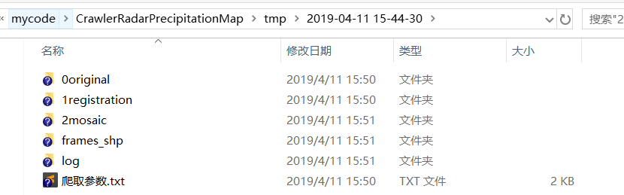

## 爬取参数.txt

【爬取参数】即和第三个网页信息相同，为参数、文件夹信息显示

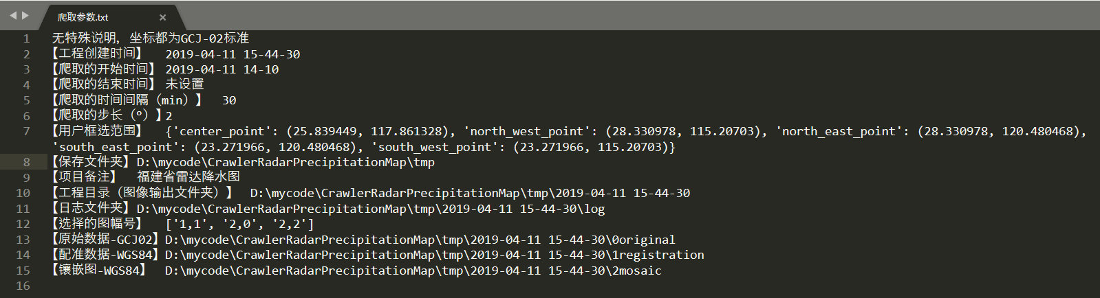

## frames_shp文件夹

【frames_shp】如下图，此文件夹为第一步用户框选区域、第二步图幅数据的shp文件

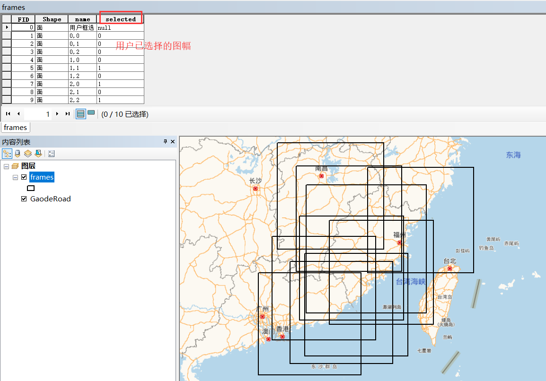

## log文件夹

【log】此文件夹为日志文件夹，用于给开发人员查看

## original文件夹

【0original】此文件夹为从网上下载的原始数据，按图幅进行组织

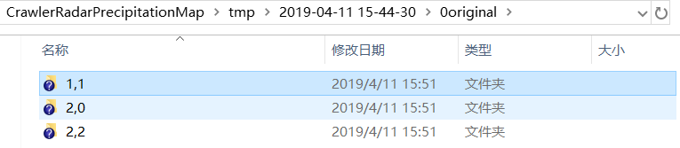

【图片】下载所得的每张图片，都有与其名字相同的一个头文件（如下图）

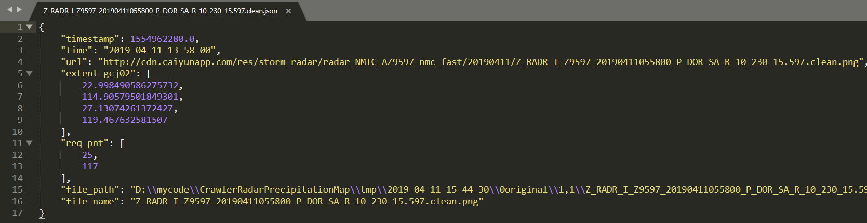

|  |  |
| --- | --- |
| 信息 | 说明 |
| timestamp | 该数据的时间（时间戳格式） |
| time | 该数据的时间 |
| url | 该数据下载的网址 |
| extent_gcj02 | 该图片的范围（GCJ02坐标标准），之后使用该数据进行配准 |
| req_pnt | 该图片的请求点 |
| file_path | 图片的路径 |
| file_name | 图片的名称 |

## registration文件夹

【1registration】此文件夹为配准文件夹，对0original的原始数据进行配准，配准结果为WGS84坐标系。该文件夹与0original按图幅进行组织

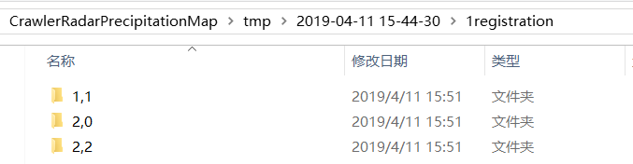

【图片】该文件夹下的图片为tif格式，可直接进行查看

[说明] 可以看到每个图幅在时间线上有自己的时间戳序列

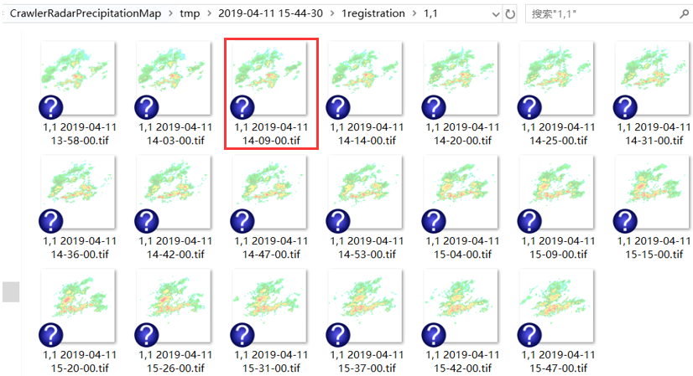

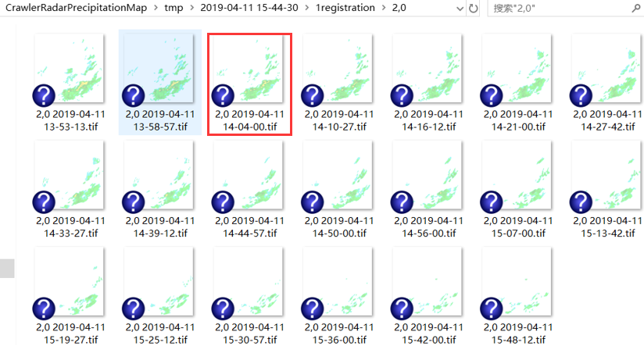

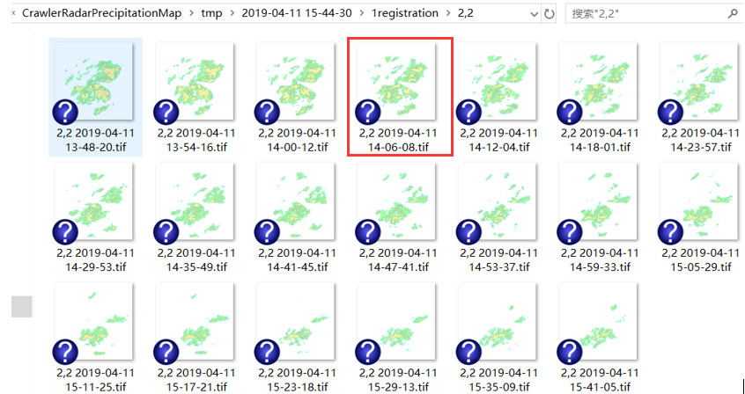

## mosaic文件夹

【2mosaic】此文件夹是对1registration文件下的图幅进行拼接，结果是tif格式

【拼接规则】

1. 【背景】在”registration文件夹”中介绍的那样，每个图幅都有自己的时间序列，它们的时间点都不同
2. 【拼接规则】
   1. 用户在第一步设置的“开始时间”为2019/04/11 14:10，爬取间隔为30min
   2. 基于a)中的设置，程序每30min保存一个图幅，以2019/04/11 14:10为例
   3. 在每个图幅中，找出距离2019/04/11 14:10**最近且是之前**的数据，如上图，红色框选的数据即满足要求，得到时间序列14:09:00、14:04:00、14:06:08
   4. 然后按照时间序列拼接（14:04:00🡪14:06:08🡪14:09:00），重叠区域处理方法为：后面的数据替换前面的数据，保证每个像元是最后出现的时间
   5. 图片的文件名为：图幅中最晚的时间，如图即14-09-00

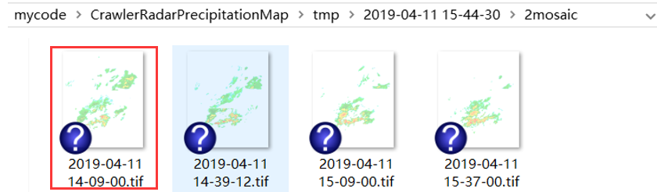

【拼接参数文件】mosaic_info.json：该文件记录了2mosaic文件夹下每个图片的拼接参数，如下图（新增功能，示例与上面的不同）

